附件：《福清市350181-02-A-04地块控制性详细规划》
一、主要内容
1、规划范围
本次规划地块位于福清市中心城区城西组团，处于福政路以北、太城溪东侧，规划用地总面积3.37公顷。
2、地块使用性质
地块用地性质分类和代码均采用国标《城市用地分类与规划建设用地标准（GB 50137-2011）》，本规划地块350181-02-A-04用地性质为M1（一类工业用地）
3、地块控制指标
容积率不低于1.0，建筑密度不低于40%，绿地率不低于10%。
4、城市设计引导
以大体量现代简约的工业建筑风格为主，在此基础上，适当增加生态元素，注重生态设计，材料以真石漆或涂料为主，局部采用玻璃幕墙，以打造有开放性高品质的工业区风貌。

二、规划图纸
1、土地利用规划图
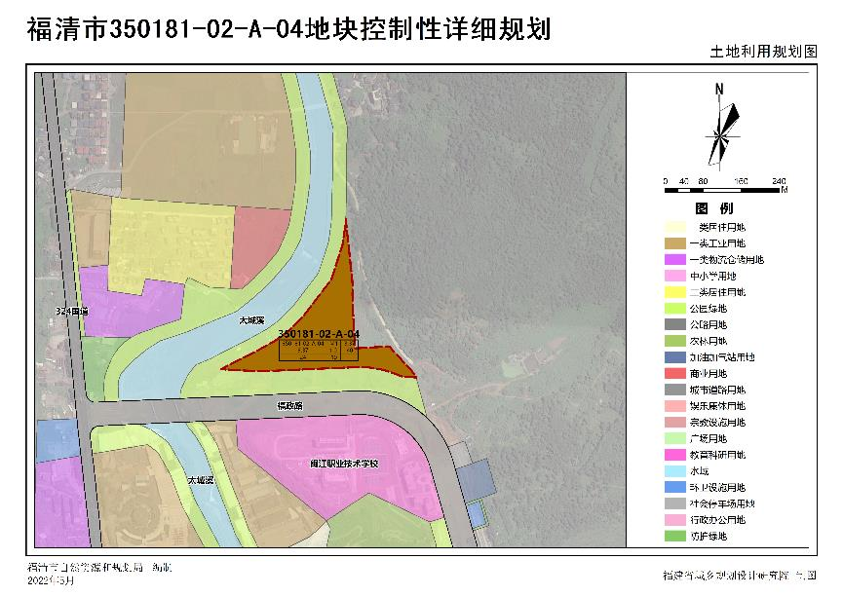
2、道路交通规划图
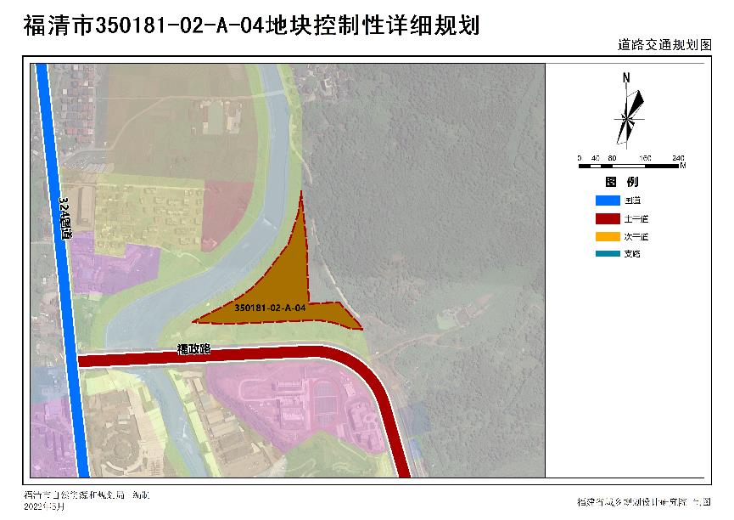
3、地块图则
